한미정밀화학, 펩타이드 기반 차세대 Mpox 백신 공동 개발 참여
(엠폭스, 원숭이두창)

국제백신연구소·에드젠바이오텍과 Mpox 백신 개발 위한 3자 MOU 체결
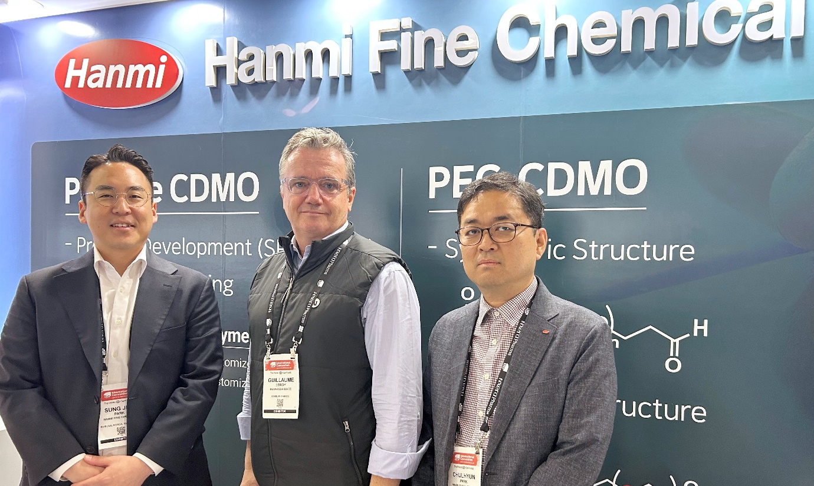
<사진> 18일, 미국 보스턴에서 개최된 BIO International Convention 2025(BIO USA)에서 한미정밀화학과 에드젠바이오텍이 Mpox 백신 공동 개발을 위한 미팅을 진행했다. (왼쪽부터 한미정밀화학 사업개발팀 박성준 팀장, 에드젠바이오텍 기욤 르루아 CEO, 한미정밀화학 사업본부 박철현 상무)

(2025년 6월 24일) 한미정밀화학이 국제백신연구소(International Vaccine Institute, IVI)에서 진행하는 펩타이드(Peptide) 기반 원숭이두창(Mpox) 백신 개발에 참여한다.

한미그룹 원료의약품(API) 전문 계열사 한미정밀화학은 최근 펩타이드 기반 백신을 전문으로 하는 바이오 기술 기업 에드젠바이오텍(EdJen BioTech, LLC), 국제백신연구소와 함께 신종 감염병 대응을 위한 Mpox 백신 개발 및 생산 협력을 골자로 한 3자 업무협약을 체결했다고 24일 밝혔다.

이번 협약은 세 회사가 각사의 전문 역량을 바탕으로 차세대 백신의 연구개발(R&D)부터 제조, 품질관리, 글로벌 공급까지 전 주기에 걸쳐 유기적으로 협력하는 것을 목표로 한다.

Mpox는 ‘원숭이두창(Monkeypox)’으로 알려진 바이러스성 감염병으로, 주로 발열과 발진, 림프절 비대 등을 유발하며 사람 간에도 전파된다. 최근 전 세계적으로 확산되며 국제적인 공중보건 위협으로 부상하고 있다. 이에 따라 Mpox를 겨냥한 안전하고 효과적인 백신 확보가 글로벌 보건 분야의 중요한 과제로 떠오르고 있다.

한미정밀화학의 GMP 기반 펩타이드 생산 기술과 에드젠바이오텍의 혁신적인 백신 플랫폼, 국제백신연구소의 전주기 백신 개발 역량 및 글로벌 공중보건 전문성이 결합돼 세 기관은 신종 감염병 대응을 위한 차세대 백신 개발과 생산에 긴밀히 협력할 계획이다.

이번 협약에서 한미정밀화학은 GMP 기반 펩타이드 생산 기술을 바탕으로, 백신 후보물질의 공정 개발 및 최적화, 품질관리(QC), 품질보증(QA) 등 백신 제조 부문의 핵심 역할을 맡는다. 또한, 규제기관의 허가 요건을 충족하는 수준의 엄격한 생산 및 품질관리 시스템을 통해 백신의 글로벌 시장 진입 기반을 마련할 예정이다.

에드젠바이오텍은 펩타이드 기반 백신 플랫폼 기술을 보유한 바이오 기업으로, 국제백신연구소 및 미국 메이요 클리닉(Mayo Clinic)과 협력하며 감염병 대응 연구를 진행하고 있다.

에드젠바이오텍 기욤 르루아(Guillaume Leroy) CEO는 “이번 협약은 과학, 기술, 제조를 통해 인류의 주요 공중보건 문제를 해결하고자 하는 공동 의지를 보여주는 것”이라며 “각사의 고유한 강점이 시너지를 낼 것으로 기대한다”고 밝혔다.

UN 산하 국제기구인 국제백신연구소는 저개발국 및 저소득 국가에 안전하고 효과적인 백신을 공급하기 위해 설립된 세계적인 백신 전문 기관이다.

국제백신연구소 제롬 김(Jerome H. Kim) 사무총장은 “에드젠바이오텍, 한미정밀화학과의 협력을 통해 백신 연구개발, 공정 개발, 규제 승인 등 전 과정에 걸쳐 각 기관의 전문 역량이 유기적으로 융합되길 바란다”며 “우리는 함께 보건기술의 혁신을 이끌고, 더 많은 사람들이 그 혜택을 누릴 수 있도록 노력하겠다”고 전했다.

한미정밀화학 사업본부 박철현 상무는 “이번 협약은 당사의 GMP 기반 펩타이드 제조 및 품질관리 역량이 국제적인 감염병 대응에 직접 기여하는 의미 있는 첫걸음”이라며 “앞으로도 글로벌 백신 개발 파트너로서 책임감을 갖고, 공정 개발부터 상용화까지 전 과정에서 안정성과 품질을 보장할 수 있도록 최선을 다하겠다”고 말했다.

<끝>

■ 자료 문의 : 남예주 과장 (02 410 9089)

